

M1 Programación I FIN A

PROYECTO MODULAR

|  |  |
| --- | --- |
| **Tutor:** | **Adriana Hernández García** |
| **Estudiante:** | **José Ramón Ibáñez Posadas** |
| **Matricula:** | **BNL098377** |

|  |  |
| --- | --- |
| Monterrey, Nuevo León | Domingo, 21 de Enero de 2024 |

INTRODUCCIÓN

La programación, en constante evolución, ha experimentado diversos paradigmas que han influido significativamente en el diseño y desarrollo de software. Entre estos paradigmas, la Programación Orientada a Objetos (POO) se destaca como una metodología esencial que ha transformado la manera en que concebimos y estructuramos nuestros programas. Dentro del amplio espectro de conceptos asociados a la POO, destacan la herencia, el polimorfismo y la vinculación dinámica, elementos fundamentales que aportan flexibilidad y reutilización de código. En este contexto, la transición de C a C++ se presenta como un hito relevante, evidenciando cambios notables en cuanto a funcionalidades y enfoques de programación. A su vez, la importancia de los tipos de datos, pieza clave en cualquier lenguaje, adquiere matices particulares en el contexto de la POO y C++, contribuyendo a la robustez y eficiencia de los programas.

.

DESARROLLO

INFOGRAFÍA

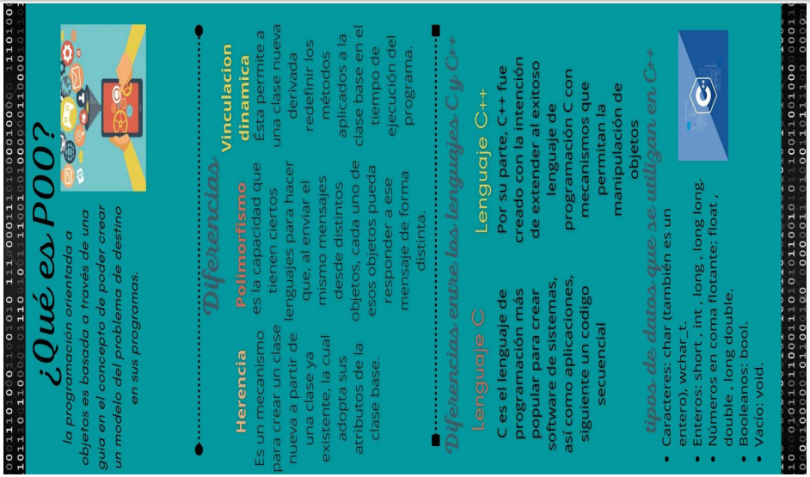

MI PERSPECTIVA DEL EJERCICIO

La estructura de control que aplicaré es condicional, ya que es necesario seguir ciertos lineamientos para alcanzar el resultado deseado. En primer lugar, es esencial comprender cómo incorporar una librería. En este caso, se inicia con el símbolo numeral (#) después de "include," seguido de <iostream>, que representa la manipulación de entrada y salida de datos. Gracias a esta librería, el programa puede gestionar eficientemente las entradas y salidas de datos. En segundo lugar, se introduce la función principal, identificada como int main() {}. Al final, se incluye "return 0," ya que el programa produce un resultado numérico. Además, se especifican las variables pertinentes. En tercer lugar, se solicita en pantalla que el usuario ingrese el número de prendas vendidas, seguido de la solicitud para ingresar el sueldo base. Posteriormente, se emplean condiciones dependiendo del número de prendas vendidas para determinar la ganancia del vendedor. Finalmente, el programa puede realizar el cálculo simplemente ingresando la cantidad de prendas vendidas. En mi perspectiva, programar en lenguaje C++ resulta más práctico. La rapidez en el desarrollo de nuevos programas se debe a la reutilización eficiente del código. La creación y uso de nuevos tipos de datos es más sencilla en comparación con otros lenguajes. Además, la gestión de memoria en C++ es más accesible y transparente, reduciendo la probabilidad de errores debido a la sintaxis y al chequeo de tipos más estrictos.

CÓDIGO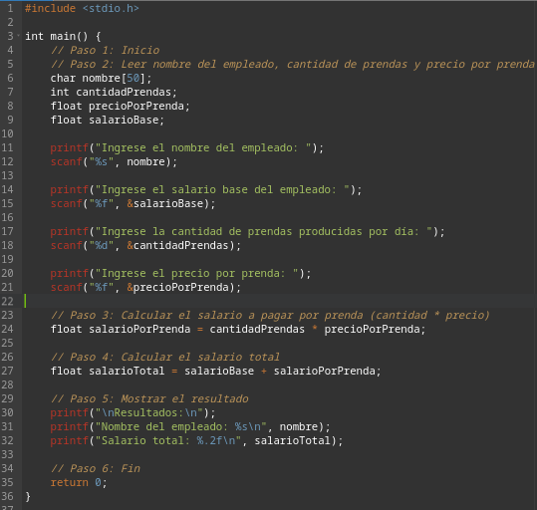

Url del código: <https://ideone.com/SdB1Nm>

CONCLUSIÓN

En conclusión, la Programación Orientada a Objetos (POO) emerge como una piedra angular en la evolución de la programación, ofreciendo principios clave como la herencia, el polimorfismo y la vinculación dinámica. Estos conceptos no solo permiten una estructuración más modular y reutilizable del código, sino que también facilitan la gestión eficiente de sistemas complejos. La transición de C a C++ representa un cambio significativo que abraza la POO y su arsenal de características, proporcionando un entorno más versátil y poderoso para el desarrollo de software. La atención meticulosa a los tipos de datos, en este contexto, cobra relevancia al optimizar la gestión de la información. Así, la combinación de estos elementos en la programación moderna no solo simplifica la creación de software, sino que también eleva la calidad y mantenibilidad de los proyectos, satisfaciendo las demandas de la creciente complejidad tecnológica.

BIBLIOGRAFÍA

Robledano, Á. (22 de 07 de 2019). Qué es C++: Características y aplicaciones. Obtenido de <https://openwebinars.net/blog/que-es-cpp/>

Ecured. (s.f.). Programación Orientada a Objetos. Recuperado de : [https://www.ecured.cu/Programaci%C3%B3n\_Orientada\_a\_Objetos](https://www.ecured.cu/Programaci%C3%B3n_Orientada_a_Objetos" \t "/home/jibanez/Documentos\\x/_blank)

Talens. S. (s.f.). Curso de programación en C++. Recuperado de: [https://www.uv.es/sto/cursos/c++/curso95.pdf](https://www.uv.es/sto/cursos/c++/curso95.pdf" \t "/home/jibanez/Documentos\\x/_blank)